муниципальное казенное дошкольное образовательное учреждение
города Новосибирска
«Детский сад № 432 комбинированного вида»

Мастер – класс для родителей подготовительной группе:
На тему: «Играем и учимся вместе»
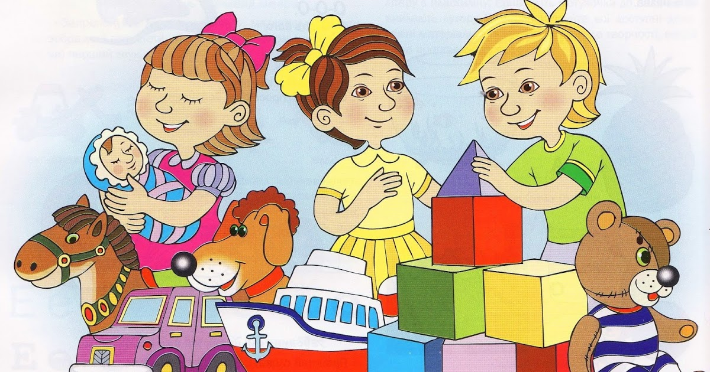
Подготовила воспитатель:
Ондышева Екатерина Сергеевна

Новосибирск - 2019г

Познакомить родителей с приемами и методами проведения дидактических игр по математике.
Программа мастера- класса с родителями:
*Показ наглядного материала по математике.
*Демонстрация различных приемов для развития математических способностей.
*Изготовление участниками мастер-класса математическую игру.
*Анализ проведенной работы.
-Здравствуйте, уважаемые родители!
Скоро наши дети из дошколят превратятся в школьников. Игра сменится на учёбу.
Сегодня.я хочу Вам предложить игры и упражнения для развития у детей познавательных способностей и умения анализировать, обобщать и делать выводы, развивать внимания, память и умения работать в коллективе.
Мы будем сами выполнять эти задания, т.е. – играть.
Вам будут предложены игры и упражнения. Итак, начнём:
- Вы сможете познакомиться с целями каждого задания, чтобы понимать, зачем его необходимо выполнять. Вам необходимо быть активными и внимательными.
Упражнение "Слова".Игра с мячом.
Цель: развитие общей ориентации детей в окружающем мире и запаса имеющихся бытовых знаний и представлений. Увеличение активного словарного запаса, речи, расширение кругозора и познавательного интереса.
Инструкция: Все участники встают в круг.
. 1. "По команде "Начали!" Вы будете отвечать на вопрос. У кого мяч, тот и говорит. Как только мы услышали ответ, мяч передаётся дальше (по часовой стрелке или против). По команде "Стоп!" ответы прекращаются".
Вопросы-задания:
:*Что бывает жёлтого цвета
*Назовите предмет, который можно положить в карман.
* Какие предметы понадобятся в школе?
2. Количество и счет: Таблица Никитина.
Цель: упражнять детей в прямом и обратном счете до 20 ( усложнять по меру усвоения материала детьми), познакомить с особенностью образования двухзначных чисел, учить увеличивать и уменьшать число на 1( 2,3).
3. Логические игры и задачи:
*Л/игра: « Четвертый лишний».
Цель: Развивать образно-логическое мышление, умственные операции анализа и обобщения. Расширение кругозора, увеличение словарного запаса.
Инструкция: необходимо назвать лишнее слово и аргументировать, почему?
Логические концовки:
*Если папа старше мамы, то мама…(младше) папы;
*Вопросы на засыпку!
-У кого больше лап у лисы или у медведя?
-Кого ( чего) больше зайцев заячьих ушей?
Логические задачи:
*На столе стояли 5 стаканов с ягодами Петя съел один стакан с ягодам. Сколько стаканов на столе?
4.Д/ игра: « Поиск девятого».
Цель: Развитие логического мышления и умения анализировать.
5. Следующее упражнение :"Найди сходства и различие".
Цель: развитие мыслительных операций: сравнения, анализа, синтеза, а также процессов внимания.
Инструкция:
"Перед нами два предмета "Велосипед и мотоцикл". В чём их различие? Сходство? Необходимо назвать несколько сходств и различий.
Например: Велосипед - мотоцикл. Они похожи между собой по действию. Являются транспортом и внешний вид. Получается фраза – Велосипедом управляет человек, так же как мотоциклом.
Например:
• Утро – вечер
• Поезд – самолет.
• КОРОВА- ЛОШАДЬ
6. Теперь, перед нами игра на внимание:
Упражнение: "Найди отличие".
Цель: развитие наблюдательности, внимательности ребёнка.
Инструкция: "Перед нами две похожие картинки. Если присмотреться внимательно, они чем-то отличаются друг от друга. Найдите, чем они отличаются и покажите". На данной иллюстрации 10 отличий.
7. Упражнение "Последовательные картинки".
Одно из наиболее сложных для ребят упражнение, т.к. здесь необходимо не только разложить картинки последовательно, но и составить связный, логически последовательный, завершённые рассказы
Цель: умение устанавливать причинно-следственные отношения. Развитие монологической речи.
. Представлена серия из 4 последовательных картинок. Попробуем разложить их. Составим рассказ.
Вы, наверное, уже заметили, что мы плавно приближаемся к заданиям с графической деятельностью.8.
Упражнение "Графический диктант".
Прежде, чем мы приступим непосредственно к графической деятельности, обратим внимание на правильность захвата карандаша:
• Захват карандаша – кисть – локоть;
• Разворот рабочей поверхности (наклон) для правшей и левшей.
• Попадание света.
Цель: развитие у старших дошкольников предпосылок учебной деятельности. Тренировка умения действовать по правилу, самостоятельно действовать по указанию взрослого, ориентироваться на систему условий задачи. Формирует и развивает произвольность действий, эмоционально-волевую сферу, а также тренирует способность ориентироваться в пространстве.
Инструкция:
1 вариант. "Уважаемые взрослые, вспоминаем, где правая рука, где – левая. В каком направлении находится верх / низ. Теперь, берём карандаш. По команде "Начали!" начинаем рисовать. Ведём линию в озвученном направлении на столько клеточек, сколько будет озвучено. Если Вы сбиваетесь, ждёте паузы. Ластиком пользоваться нельзя.
Итак, от верхней границы листа спускаемся на 4 клеточки, слева 6. На пересечении линий ставим жирную точку. От неё мы будем вести линию. Отрывать карандаш от бумаги и вертеть лист – нельзя". Проверка выполненной работы. Рисунок: «Собачка».

9. Упражнение "Лабиринты"
Цель: развитие и тренировка познавательного интереса, наглядно-действенного мышления, внимания, мелкой моторики рук, творческой активности.
Инструкция:
"Перед Вами лабиринты. Найдите глазами старт. Поставьте указательный палец левой руки на начало. Найдите финиш, поставьте указательный палец правой руки. Попробуйте взглядом найти путь. Теперь возьмите карандаш и поставьте точку на начало. Ведите…. "
Лабиринты могут быть простыми или более сложными, главное - понять смысл данного задания.
(В конвертах Вы сможете найти примеры "Лабиринтов" и дома с ребятами потренироваться).
Одно из самых любимых заданий ребят – корректурные пробы. Задание можно выполнять на специализированных бланках, с разными фигурными элементами.
Мы будем выполнять буквенно-цифровой вариант.
10.Упражнение "Корректурные пробы"
Цель: развитие и тренировка произвольной регуляции деятельности (удержание алгоритма деятельности), возможностей распределения и переключения внимания, работоспособности, темпа и целенаправленности деятельности.
Инструкция:
"Перед Вами листы обыкновенной газеты. По команде "Начали!" Вы будете подчёркивать цифру "0" и зачёркивать "А" - слева направо сверху вниз. Обратите внимание, зачёркиваем букву "А" строчную".
"Работа выполняется в течение 2 минут.
11.Триз (теория решения изобретательных задач).
Эти игры учат детей выявлять противоречия свойств предметов, явлений и разрешать эти противоречия.
*Д/игра: « Раньше - позже».
Цель: учить определять временную зависимость объекта и его функцию.
Например: малыш-старик.
Икринка- лягушка.
Человек- космос и т. д.
*Игра: «Бином фантазия».
Цель: учить комбинировать слова. Устанавливать связи, составлять предложения.
Например: подушка- крокодил.
Замок-ключ.
Практическая работа:
*Родители самостоятельно по выбору делают дидактическую игру.
-Заканчивая наш мастер-класс ", хочется заметить, что предложенные сегодня игры и упражнения не требуют особой подготовки. От Вас необходимо желание, немного времени и фантазии. Желаю всем удачи!
Благодарю за внимание!

